Лабораторна робота 8
РОБОТА З РОЛЯМИ ТА КОРИСТУВАЧАМИ У БД.
Мета роботи: навчитись працювати з ролями та користувачами у БД, дослідити стратегії та інструментарій для створення резервних копій та відновлювання БД.

Завдання на лабораторну роботу
- Створити матрицю доступу до БД за метою курсової роботи.
- Для визначених користувачів (не менше 2 типів):
  - Створити обліковий запис та ім’я входу користувача SQL Server
  - Визначити для даного логіну користувача сервера БД з правами на створення нових баз даних
  - Перевірити наявність даного користувача
  - Для тестової БД даних створити користувача з правами на модифікацію схеми даних та виконання операцій вставки та перегляду таблиць.
  - Перевірити надані права доступу.

Вимоги до звіту
- Документ зі скріншотами екрану, що містять результати виконання завдань.
- Лістинг запитів.

Хід роботи
- Створити матрицю доступу до БД за метою курсової роботи.
Найбільші права доступу до даних БД мають адміністратори. Для них необхідно призначити стандартні серверні ролі та ролі БД.
Для групи користувачів відносяться керівникі підрозділів. Для цієї групи необхідно передбачити можливість передавати їх права та привелеї. Користувачі типу Wokers мають обмежений доступ до об’єктів БД. Більш детально перелік об’єктів БД, доступ до яких надано користувачам відділу (на прикладі відділу продаж) наведено в табл. 1.1. На перетині рядків і стовпців зазначено дії, які може виконувати користувач даного типу ролі: 0 – нет доступу, 1 – перегляд даних, 2 – редагування, 3 – видалення, 4 – вставка даних, 5 - повний доступ(виконання процедури).
Таблиця 1.1
Матриця доступу для співробітників відділу продажу
 | Керівник відділу | Менеджер | Комірник
Товари | 5 | 1 | 1,2,3
Замовлені товари | 5 | 5 | 1,2
Клієнти | 1, 2, 3 | 1,2,3 | 1
Доступ до стовпців (адреса, телефон, примітка) | 5* | 5 | 2
Працівники | 1 | 1 | 1
Постачальники | 1 | 1 | 1
Процедура «Періоцінка» | 5 | 0 | 0
Процедура «Залишки» | 5 | 0 | 5

- Створення користувачів.

За допомогою інтерфейсних засобів:
Запускаємо «SQL Server Management Studio»
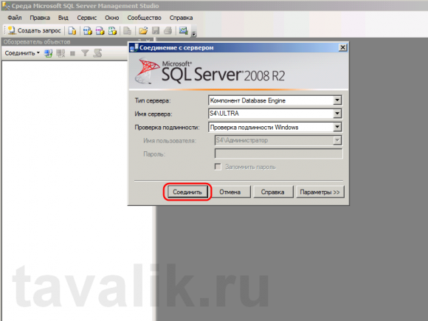

Якщо все введено правильно, у вікні "Object Explorer" побачимо вкладку з ім'ям SQL-сервера. У ньому відкриваємо вкладку «Security» – «New» – «Login …» і в контекстному меню вибираємо «Create login».
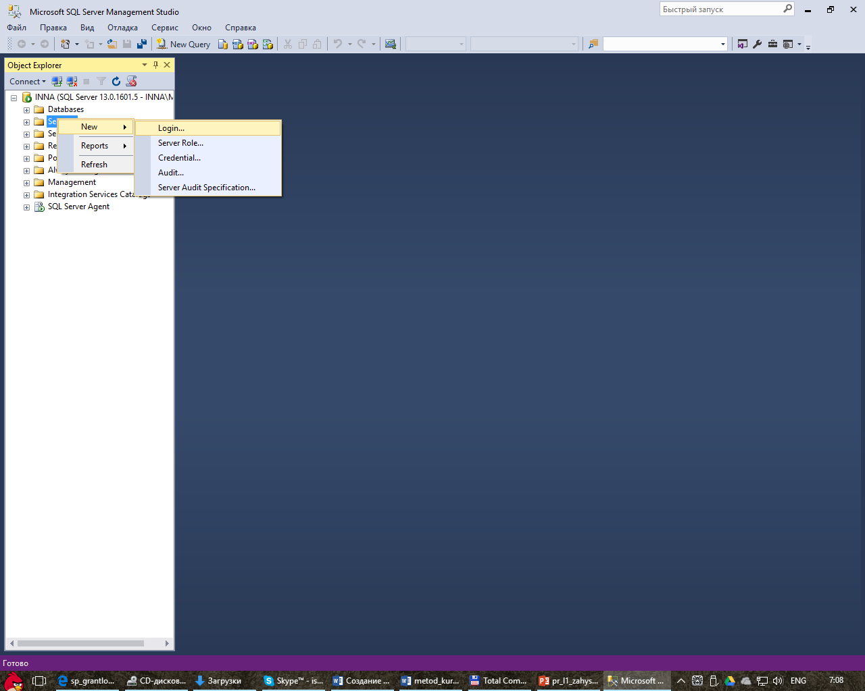
Відкриється вікно створення імені входу. На вкладці «General» заповнюємо:
o Ім'я входу: ім’я користувача SQL.
o Перевірку справжності вибираємо SQL Server.
o Вигадуємо пароль для користувача.
(При необхідності можна визначити й інші налаштування безпеки). Потім переходимо на вкладку з ролями сервера.
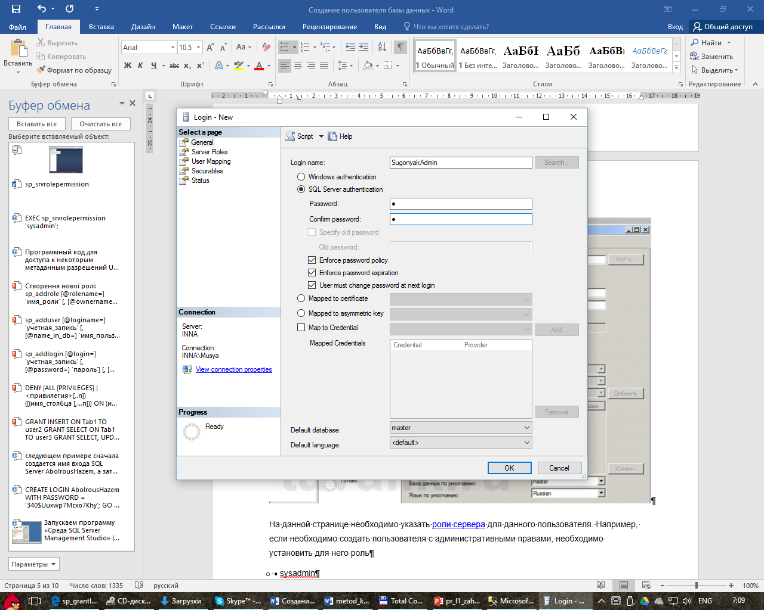

На цій сторінці необхідно вказати ролі сервера для користувача. Для створення користувача з адміністративними правами необхідно встановити для нього роль

o sysadmin

Якщо створюється користувач для підключення програм, достатньо вказати ролі

o dbcreator

o processadmin

Роль public призначається всім користувачам.

Вказавши всі необхідні ролі для користувача натискаємо «ОК».

На цьому процедура створення користувача завершена.

Створення користувача за допомогою TSQL

1. Для створення користувача із застосуванням T/SQL потрібно скористатися трьома командами:

інструкція Сreate login створює ім'я входу

інструкція Сreate User створює користувача

інструкція Alter Role та Grant дають права доступу

create login test_login with password = '1'
use test_base
create user test_login for login test_login

--ролі БД
alter role db_backupoperator add member test_login
exec sp_helprolemember

--нова роль БД
create role test_role authorization db_ddladmin
alter role db_ddladmin add member test_login
alter role db_ddladmin drop member test_login

--дозволи для ролі
grant select to test_role

--дозволи для користувача
grant select to test_login
revoke insert to test_login
deny delete to test_login

Для створення користувальницької серверної ролі із застосуванням T/SQL, потрібно скористатися трьома командами:

− інструкція Create Server Role створить користувальницьку серверну роль,

− інструкція Alter Server Role додасть користувача до ролі

− інструкція Grant надасть потрібні права ролі

Права для сервера https://docs.microsoft.com/en-us/sql/t-sql/statements/grant-server-permissions-transact-sql .com/en-us/sql/t-sql/statements/grant-database-permissions-transact-sql).

Використання цих трьох інструкцій показано в наступному коді:
USE [master]
GO
CREATE SERVER ROLE [BulkAdmin] AUTHORIZATION [sa]
GO
ALTER SERVER ROLE [BulkAdmin] ADD MEMBER [ISUGON]
GO
GRANT Administer Bulk Operations TO [SugonyakBulkAdmin]
GO

Для видалення користувача з ролі використовується інструкція Alter Server Role. При цьому використовується на параметр Add Member, а Drop Member:

ALTER SERVER ROLE sysadmin DROP MEMBER testAdmin

!!!Аналогічним образом створюються ролі БД.

Перевірка прав доступу:
SELECT DB_NAME() AS 'Database', p.name, p.type_desc, p.is_fixed_role, dbp.state_desc,
dbp.permission_name, so.name, so.type_desc
FROM sys.database_permissions dbp
LEFT JOIN sys.objects so ON dbp.major_id = so.object_id
LEFT JOIN sys.database_principals p ON dbp.grantee_principal_id = p.principal_id
--WHERE p.name = 'ProdDataEntry'
ORDER BY so.name, dbp.permission_name;

Перевірка застосування прав:

EXECUTE AS LOGIN = 'ISUGON';

Потім ми повертаємось до дозволів sysadmin за допомогою наступної інструкції.

REVERT;

Перегляд ролей.

Ролі на сервері:
exec sp_helpsrvrolemember

Створення користувачів за допомогою системних процедур
Створення облікового запису
sp_addlogin
[@login=] 'обліковий_запис'
[, [@password=] 'пароль']
[, [@defdb=] 'база_даних_за_замовченням'];

Створення користувача
sp_adduser
[@loginame=] 'обліковий_запис'
[, [@name_in_db=] 'ім’я_користувача‘]
[, [@grpname=] 'ім’я_ролі'];

Створення нової ролі:
sp_addrole
[@rolename=] 'ім’я_ролі'
[, [@ownername=] 'ім’я_власника']

Додавання користувача до ролі:
spaddrolemember
[@rolename=] 'ім’я_ролі',
[@membername=] 'ім’я_користувача‘

Присвоєння фіксованої ролі:
EXEC sp_srvrolepermission 'sysadmin';
Операції присвоєння окремих прав виконуються або інструкцією Grant або в діалоговому режимі.

--Створення користувача

exec sp_addlogin @loginame = 'test2_login', @passwd='2'

exec sp_adduser 'test2_login', 'test2_loginu'

grant select ON tarif to test2_loginu

--створення ролі
exec sp_addrole df
grant create table to df
-- Перевірка
exec sp_helpuser

